Техническое задание 1.
УП 02.01 по осуществлению интеграции программных модулей

2026 г.

Модуль 1. Разработка базы данных средствами СУБД
Задание:
Туристическое агентство «Глобус» организует многодневные автобусные туры по Европе. Очень важно постоянно получать актуальную информацию о турах, клиентах, автобусах и заявках, поэтому необходимо реализовать следующие модули.
При запуске приложения окно входа – первое, что видит пользователь. На нем пользователю предлагается ввести свой логин и пароль, взятый из базы данных, или есть возможность перейти на экран просмотра доступных туров (без фильтрации, сортировки, поиска) в роли гостя.
Только после удачной авторизации пользователь получает доступ к остальным модулям системы:
- авторизованный клиент может просматривать доступные туры (без фильтрации, сортировки, поиска) и оформлять заявки;
- менеджер может просматривать туры (с фильтрацией, сортировкой, поиском), просматривать и подтверждать заявки, управлять информацией об автобусах;
- администратор может просматривать (с фильтрацией, сортировкой, поиском)/добавлять/редактировать/удалять туры, просматривать/добавлять/редактировать/удалять заявки, управлять данными клиентов и автобусов.
На основе описания предметной области необходимо создать базу данных в выбранной СУБД для разрабатываемой системы.
Обязательна 3 нормальная форма с обеспечением ссылочной целостности. При разработке базы данных обратите внимание на согласованную схему именования, создайте необходимые первичные и внешние ключи.
Получить ER-диаграмму средствами СУБД или ПО для построения и редактирования диаграмм (UML) и блок-схем. ER-диаграмма должна быть представлена в формате PDF и содержать таблицы, связи между ними, атрибуты и ключи (типами данных на данном этапе можно пренебречь).
Заказчик системы предоставил файлы с данными (с пометкой import в ресурсах) для переноса в новую систему. Необходимо подготовить данные файлов для импорта и загрузить в разработанную базу данных.
Сохранить полученные результаты: создать скрипт БД (SQL-файл) или файл конфигурации с данными.

Модуль 2. Разработка алгоритма и создание приложения
Задание:
Разработайте приложение для менеджеров турагентства «Глобус».
Создайте блок-схему алгоритма работы приложения в соответствии с ГОСТ 19.701-90. Сохраните в формате PDF.
Реализуйте интерфейсы для следующих ролей:
- Гость: просмотр списка доступных туров (без фильтрации и сортировки).
- Менеджер: полный доступ к созданию, просмотру, редактированию туров, автобусов и заявок.
Подключите базу данных к приложению.
Реализуйте экран авторизации для менеджера. Гостевой доступ — без пароля.
На главном экране (для гостя и менеджера) отобразите список туров с информацией: фото тура (или заглушка), название, страна, продолжительность, дата начала, базовая стоимость, количество свободных мест в автобусе.
Выполните подсветку строк в списке туров:
Спецпредложение (скидка >15% от базовой стоимости): фон #FFD700 (золотистый).
Мало мест (осталось <10% от вместимости автобуса): фон #FFB6C1 (светло-розовый).
Тур скоро начнется (менее 7 дней): шрифт жирный.
Протестируйте модуль, создайте документ со скриншотами корректной работы.
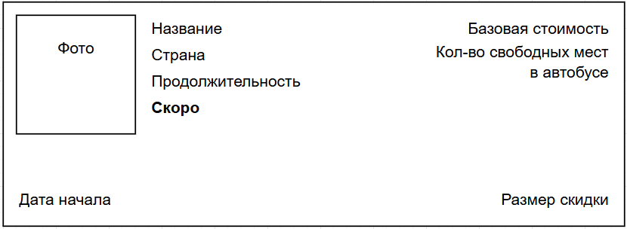

Модуль 3. Разработка последовательного пользовательского интерфейса. Формы работы с заявками.
Задание:
Расширьте функционал приложения для менеджера по работе с бронированиями.
Реализуйте навигацию между окнами (кнопки «Назад», заголовки окон).
Добавьте обработку исключений с понятными сообщениями об ошибках.
В интерфейсе менеджера реализуйте:
- Вкладку "Заявки": вывод списка всех бронирований с информацией: номер заявки, ФИО клиента, название тура, дата бронирования, статус.
- Поиск заявок по ФИО клиента или номеру заявки (в реальном времени).
- Фильтрацию заявок по статусу («Все», «Новые», «Подтвержденные», «Отмененные»).
- Сортировку по дате бронирования.
- Реализуйте для менеджера возможность:
- Просматривать детали заявки в отдельном окне/форме.
- Изменять статус заявки (например, подтвердить или отменить).
- Создавать новую заявку, привязывая ее к существующему клиенту и туру (с проверкой наличия свободных мест).
Реализуйте базовую валидацию: нельзя подтвердить заявку, если в выбранном туре нет свободных мест.
Обновляйте список заявок и количество свободных мест в туре после изменений.
Приложения: не требуются.

